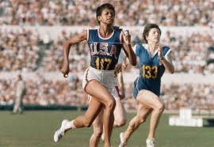 Δευτέρα 6 Απριλίου 2020
Γουίλμα Ρουντολφ «Πιο γρήγορη και από τα όνειρα»

1.Διαβάζω 2 φορές μια όμορφη ιστορία ενός σπουδαίου κοριτσιού που κέρδισε 3 Ολυμπιακά μετάλλια.
Κάποτε, στην Αμερική γεννήθηκε το 20^{ο} από τα 22 παιδιά μιας φτωχής οικογένειας . Οι γονείς του το ονόμασαν Γουίλμα. Όταν ήταν τεσσάρων ετών, η Γουίλμα αρρώστησε και σε λίγες μέρες δεν μπορούσε να κουνήσει το αριστερό της πόδι.
- «Η Γουίλμα δε θα ξαναπερπατήσει», είπε ο γιατρός.

- «Μην τον ακούς Γουίλμα. Σου υπόσχομαι ότι θα γίνεις καλά !», της ψιθύρισε στο αυτί η μητέρα της και της έδωσε δύναμή.
Η μητέρα της βρήκε ένα νοσοκομείο πολύ μακριά από το σπίτι και την πήγαινε δύο φορές την εβδομάδα. Εκεί οι γιατροί της έβαλαν ένα μεταλλικό στήριγμα στο πόδι. Η Γουίλμα έκλαιγε συνέχεια…. Ύστερα από δύο χρόνια, φόρεσε ειδικά παπούτσια και έκανε μικρά βήματα!
Αργότερα η Γουίλμα μπήκε στην ομάδα μπάσκετ του σχολείου και με πολλή προπόνηση το ‘’κουτσό’’ όπως έλεγαν κάποιοι κορίτσι, κέρδισε ένα χάλκινο και τρία χρυσά μετάλλια στους Ολυμπιακούς Αγώνες.
Τα είχε καταφέρει!
« Είναι υπέροχο να νικάς. Το μυστικό όμως είναι να μάθεις να χάνεις. Αν καταφέρεις να σηκωθείς, τότε γίνεσαι νικητής!» έλεγε η Γουίλμα.
Παιδιά, αν θέλετε να μοιάσετε στη Γουίλμα μη σταματήσετε ποτέ να πιστεύετε στα όνειρά σας !
Παρακολούθησε τώρα και την ταινία μικρού μήκους Piper που βρίσκεται στον τοίχο της πλατφόρμας. Θαύμασε τη δύναμη της μητρικής αγάπης.

2.Βρίσκω από το κείμενο 3 λέξεις που να περιέχουν δίψηφα φωνήεντα και τις γράφω στη σωστή στήλη.
οι | αι | ει | ου
οικογένειας | γίνεσαι | ξαναπερπατήσει | Ολυμπιακούς
μοιάσετε | παιδιά | νοσοκομείο | κουτσό
γιατροί | υπόσχομαι | σηκωθείς | Γουίλμα

3.Γράφω μια πρόταση που να περιέχει κάθε μία από τις λέξεις που ακολουθούν.

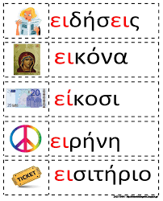
Άκουσα στις ειδήσεις ότι ένα παιδί ταξίδεψε στο φεγγάρι!
Η εικόνα είναι ασημένια.
Το παιχνίδι που μου αγόρασε η νονά κοστίζει είκοσι ευρώ.
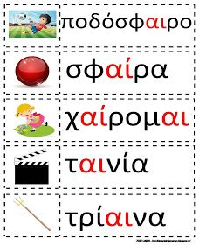
Ζωγράφισα το περιστέρι της ειρήνης.
Έχασα τα εισιτήριο για την παράσταση.

Κάθε Σάββατο μου αρέσει να παίζω ποδόσφαιρο με τους φίλους μου.
Έμαθα ότι η σφαίρα είναι γεωμετρικό στερεό.
Χαίρομαι να διαβάζω βιβλία!
Η αγαπημένη μου ταινία είναι τα ιπτάμενα βιβλία.
Ποιος θεός του Ολύμπου είχε σύμβολο την τρίαινα;

4.Συμπληρώνω: είμαι , είσαι , είναι

- Τι είναι μέσα στο σακί;
- Είμαι επτά χρονών.
- Γιατί είσαι χαρούμενη, Άννα;
- Πού είναι το ποδήλατό σου;
- Δεν είμαι καλά, πονάει η κοιλιά μου.
- Εγώ είμαι ένας μαθητής.
- Εσύ είσαι η αδερφή μου και ο Γιάννης είναι ο ξάδερφός μου.
- Τι ώρα θα είσαι στο σπίτι, για να περάσω να σε πάρω;
- Εγώ είμαι χαρούμενος που θα πάμε βόλτα!

5.Ας περιγράψουμε τις εικόνες…
Να θυμάσαι τη σωστή σειρά των λέξεων: ποιος – κάνει – τι
Δώσε δικά σου ονόματα στα παιδιά για να ξεκινάς μ’ αυτά την πρότασή σου. Προσπάθησε να στολίζεις ( επίθετα) τις προτάσεις.
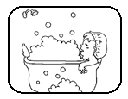Η Άννα κάνει ένα ζεστό μπάνιο.
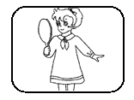Η Δανάη θαυμάζει το καλό της φόρεμα στον καθρέπτη!

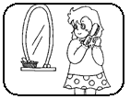_Η Εύα χτενίζει τα ξανθά μαλλιά της.
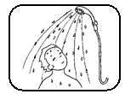Ο Νεκτάριος κάνει ένα δροσερό μπάνιο.
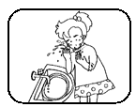
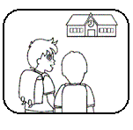
Η Στεφανία πλένει το πρόσωπό της.

_______\
Τα παιδιά πηγαίνουν στο Δημοτικό σχολείο.
Παιδιά, προσπαθήστε να διορθώνετε μόνοι σας τις ασκήσεις! Δείτε κάθε μια από τις απαντήσεις και βαθμολογήστε τον εαυτό σας!

